No al día de muertos:
Porque mi Dios es Dios de vida y no de muerte.
Juan 14, 6

Porque sirvo a un Dios de luz y no de tinieblas.
Juan 8,12

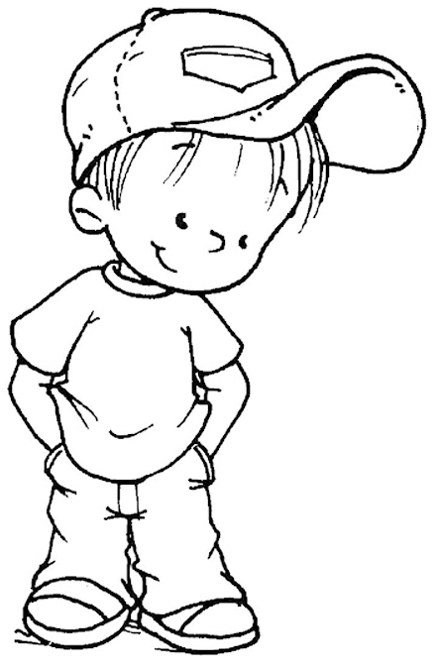

Por que no me interesa decorar mi casa con brujas, fantasmas y calaveras.
Levítico 18,30

Porque quiero hacer el bien y no el mal.
Efesios 5,10-11

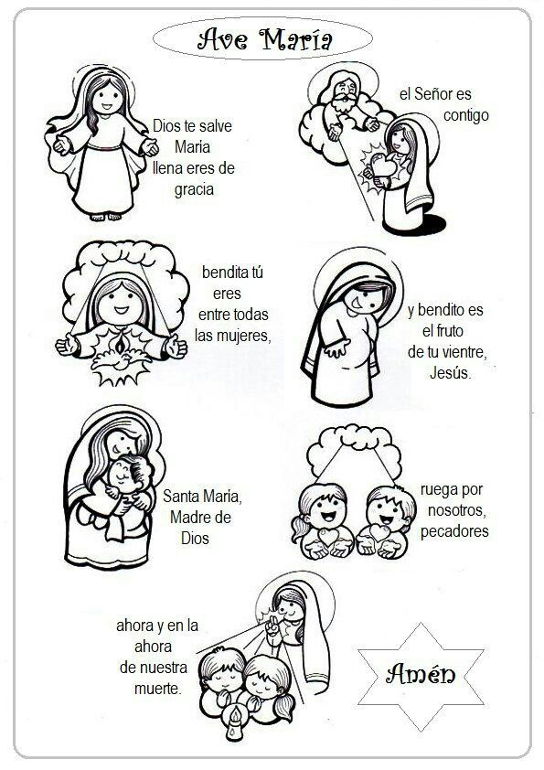
El Ave María

Mes de María, inicio 8 de noviembre.

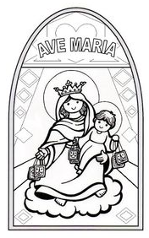
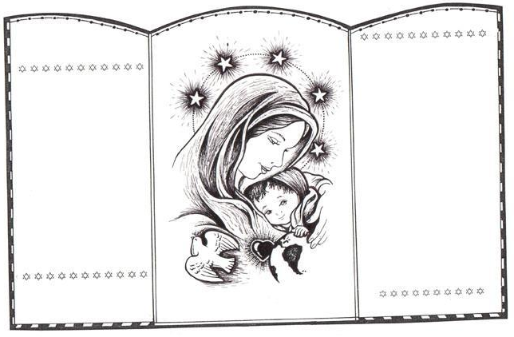
Podemos hacer altares con los niños.

Podemos elaborar afiches, colorear, rellenar, con relieve,en plano.
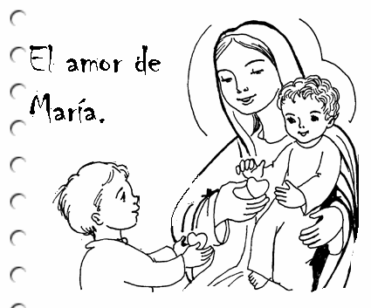

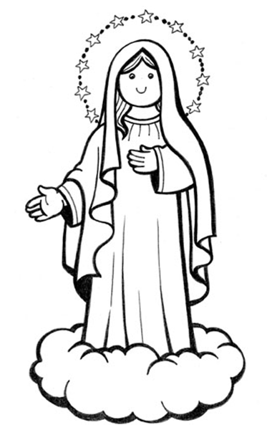
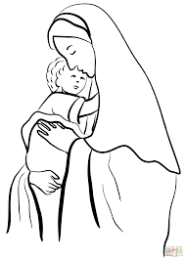

Caminamos con María hacia Jesús.

El Rosario.
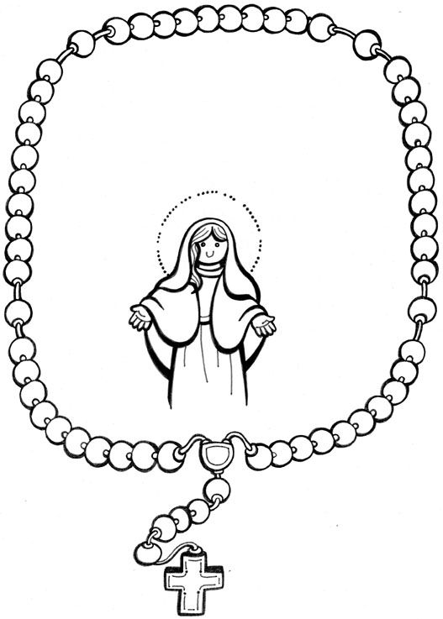

¿Cómo rezar el rosario?

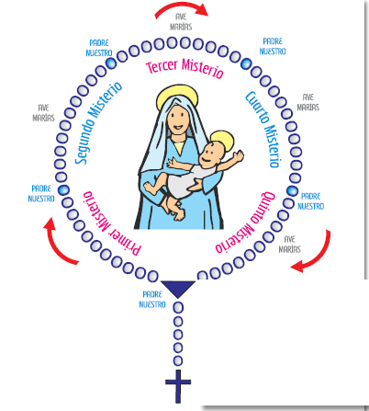

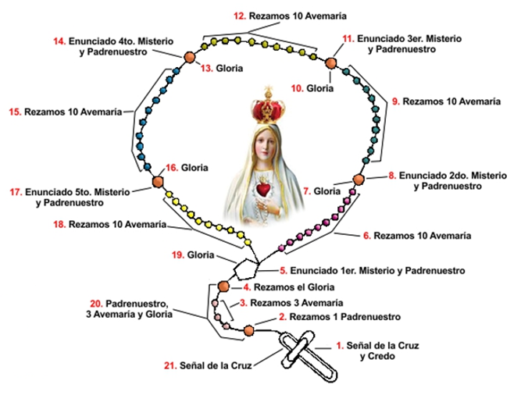

Se puede elaborar un rosario con los niños.

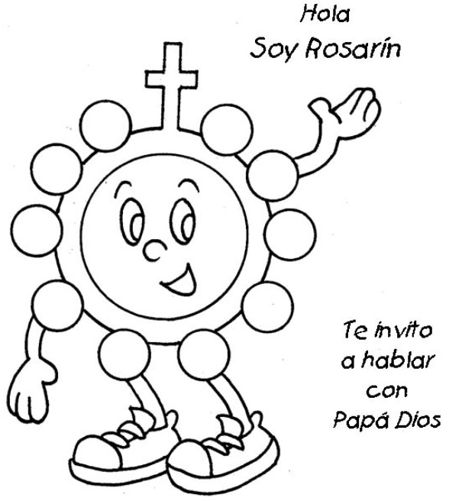

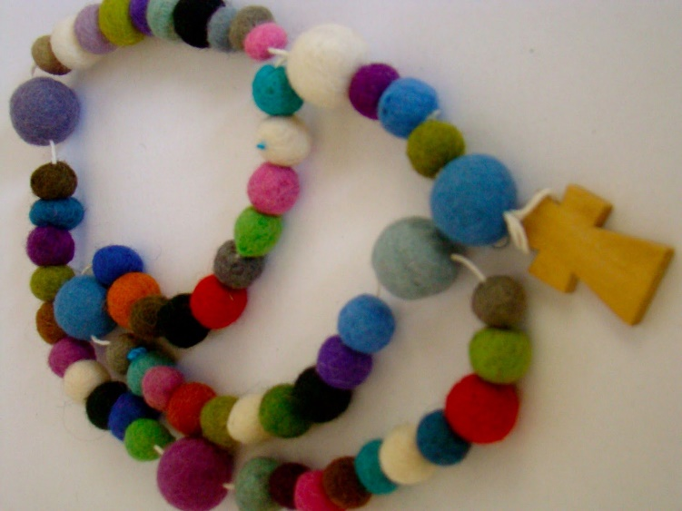
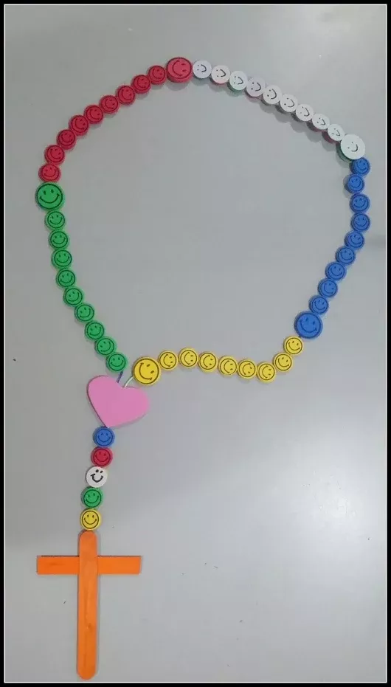
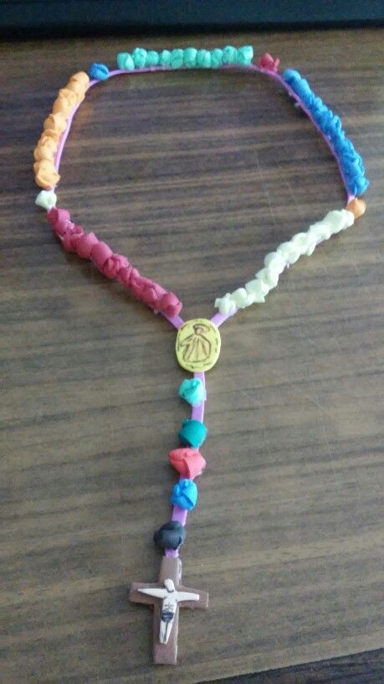
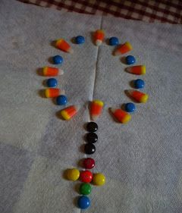

El Ángel Gabriel, anuncia a María que será madre. Observa, comenta y colorea.
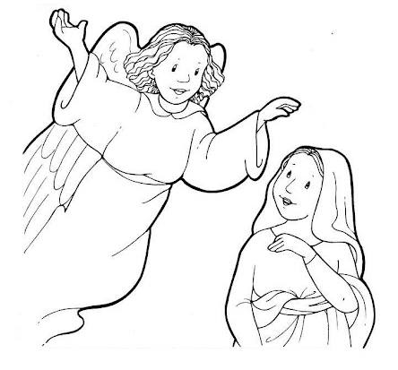

Mi nombre es: ________________________________

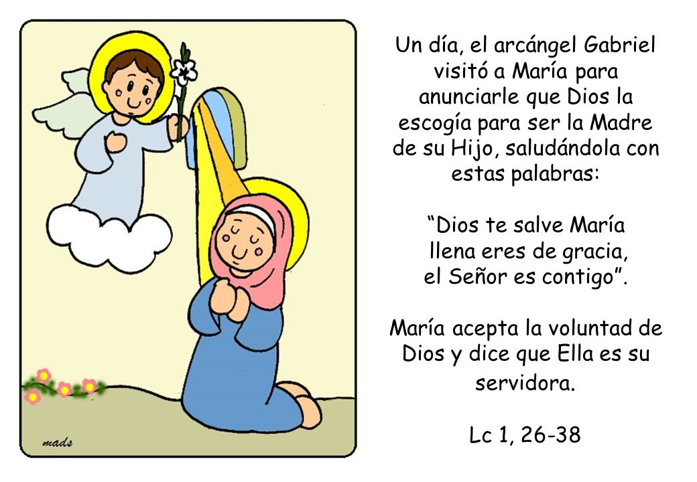
Despues de leer el relato de Lucas 1, 26-28. Responde si las afirmaciones son verdaderas o falsas.
- María vivía en Belén. ___
- El ángel despertó a María. ___
- María escuchó atenta. ___
- Al principio, María no entendía el mensaje de Dios. ___
- El ángel dijo a María que se alegrara. ___
- María no quería saber nada del ángel. ___
- María quería obedecer a Dios. ___
- El ángel se marchó cantando. ___

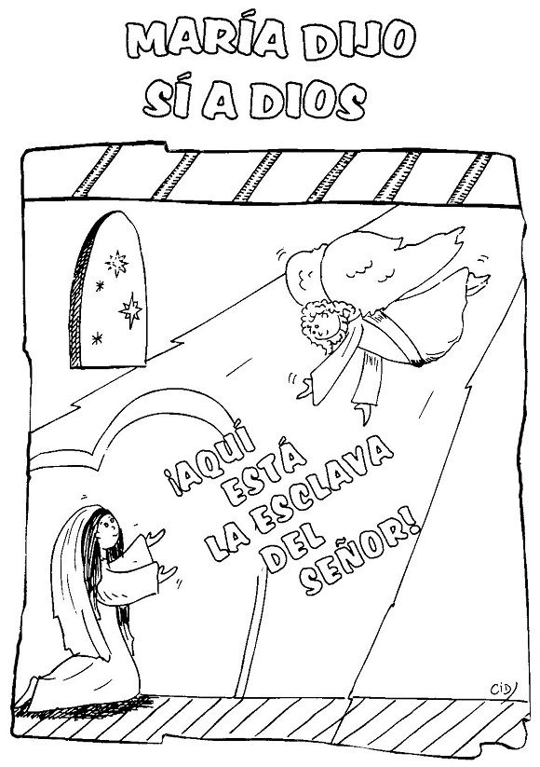

Encuentra las palabras en la sopa de letras y marcalas.
A | N | U | N | C | I | O | Q | W | Y
Z | X | S | U | E | Ñ | O | B | M | J
M | A | R | I | A | F | X | E | E | E
J | Q | Q | W | N | J | Z | B | S | S
O | W | F | X | G | H | V | E | O | U
S | C | H | B | E | L | E | N | N | S
E | X | K | V | L | B | G | H | K | H
E | S | T | A | B | L | O | M | Ñ | A
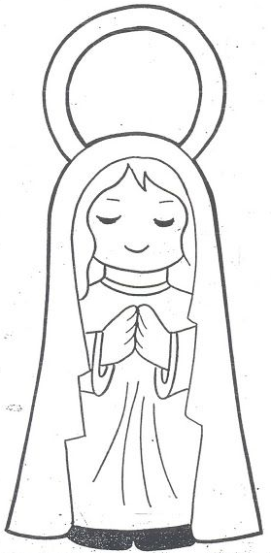
MARÍA/ ÁNGEL/ANUNCIO/ JESÚS/ BEBÉ/ MESÓN/BELÉN/ ESTABLO/ SUEÑO/JOSÉ

Observa las imágenes de María y dibuja lo que falta.

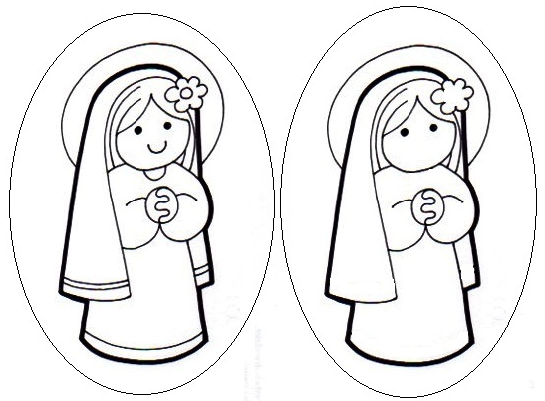

Dibuja flores alrededor de la Virgen María.

